 | Министерство науки и высшего образования Российской Федерации  Федеральное государственное бюджетное образовательное учреждение  высшего образования  «Московский государственный технический университет  имени Н.Э. Баумана  (национальный исследовательский университет)»  (МГТУ им. Н.Э. Баумана)

ФАКУЛЬТЕТ Информатика и системы управления

КАФЕДРА Компьютерные системы и сети (ИУ6)

НАПРАВЛЕНИЕ ПОДГОТОВКИ – 09.03.01 Информатика и вычислительная техника

Отчет
по лабораторной работе № | 2
Название:

ТАБЛИЦЫ СТИЛЕЙ, СЕЛЕКТОРЫ, БЛОЧНАЯ МОДЕЛЬ РАЗМЕТКИ, СТРАНИЦА С КНОПКАМИ И ССЫЛКАМИ, BOOTSTRAP
Дисциплина: Языки интернет-программирования

Студент | ИУ6-32Б |  |  | Джафаров Э.Э.
 | (Группа) |  | (Подпись, дата) | (И.О. Фамилия)
Преподаватель |  |  |  | Петрова Я.С.
 |  |  | (Подпись, дата) | (И.О. Фамилия)

Москва, 2022

Цель работы:
Цель работы — знакомство с языками HTML и CSS, а также получение практических навыков применения каскадных таблиц стилей для формирования отображения страниц HTML.
Задание:
Часть 1
1. Подготовьте разметку произвольного текста, содержащего не менее 10 строк (могут быть использованы материалы из лабораторной работы № 1) с использованием таблицы стилей. Продемонстрируйте выделение отдельных слов с помощью стилей, цвета и шрифта.
2. С использованием элементов div подготовьте разметку таблицы, например, содержащей фрагмент расписания.
Часть 2
3. Возьмите шаблон страницы Bootstrap (см. Приложение Б). Измените цвет фона навигационной панели и подвала сайта на свое усмотрение.
4. Вставьте:
- на место текста “Вставьте сюда форму” форму из лабораторной работы 1;
- на место текста “Вставьте сюда таблицу” произвольную таблицу (на основе элементов table/tr/td);
- на место текста “Вставьте сюда текст” блок разметки текста (из пункта 1).
Добавьте классы Bootstrap в элементы формы, и заголовки таблицы.
5. Проверьте полученные HTML-страницы на наличие ошибок. Составьте таблицу выявленных ошибок, в которую внесите все ошибки валидации и их фактические проявления в браузере. Устраните все найденные ошибки.

1 часть:
- HTML:
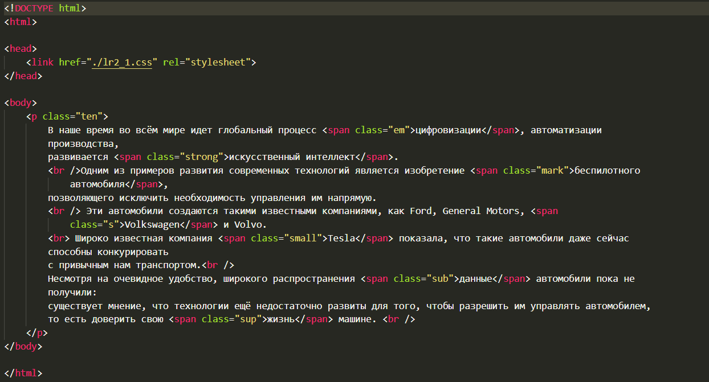

CSS
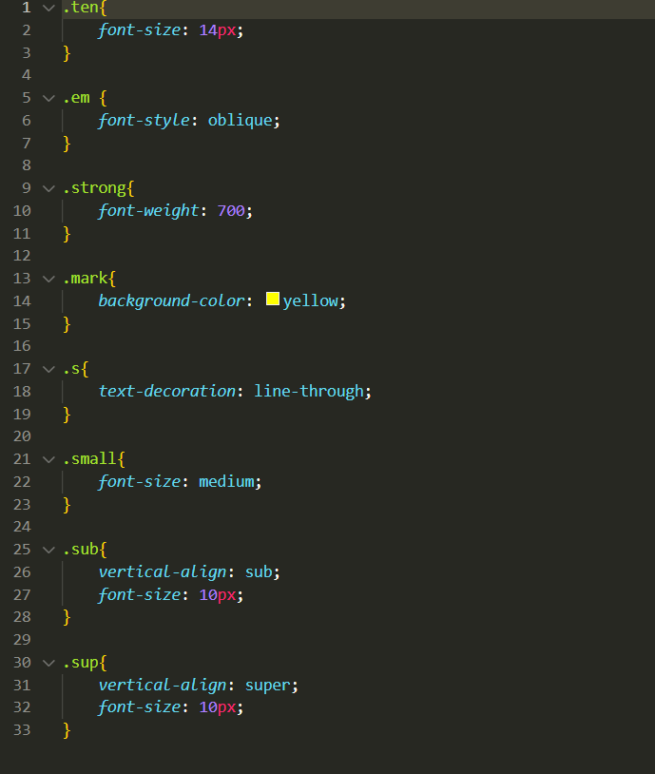
Результат:
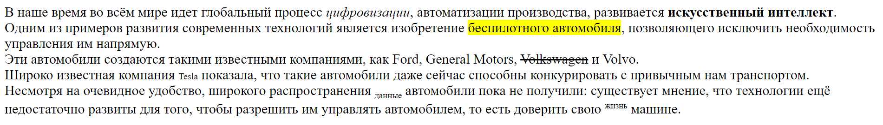

Рис. 1. Результат работы

- HTML:
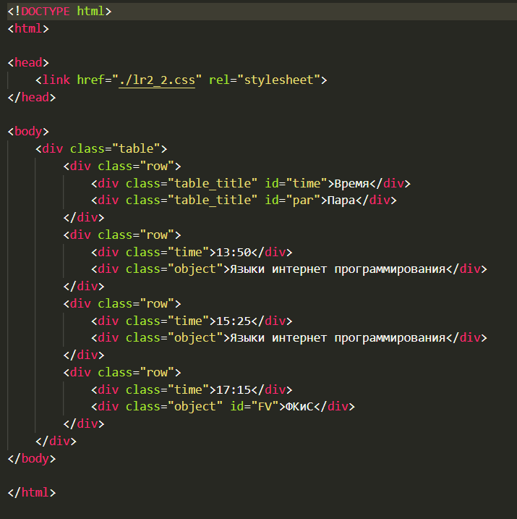

CSS
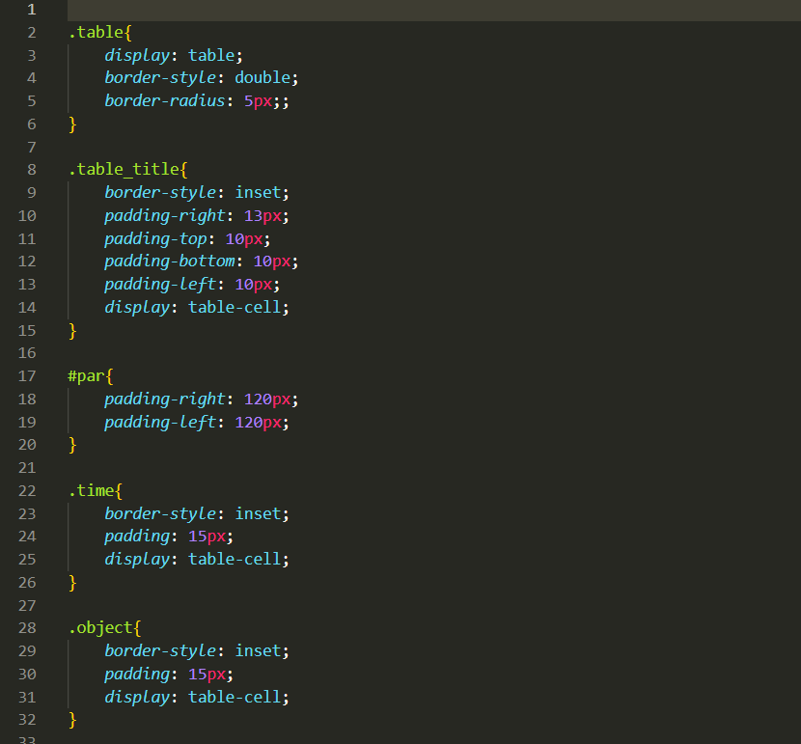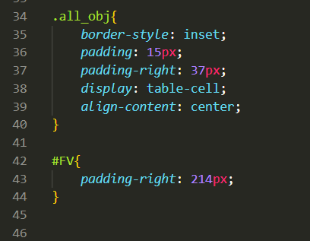
Результат:
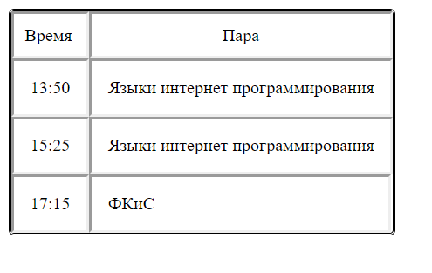

2 часть:
- HTML:
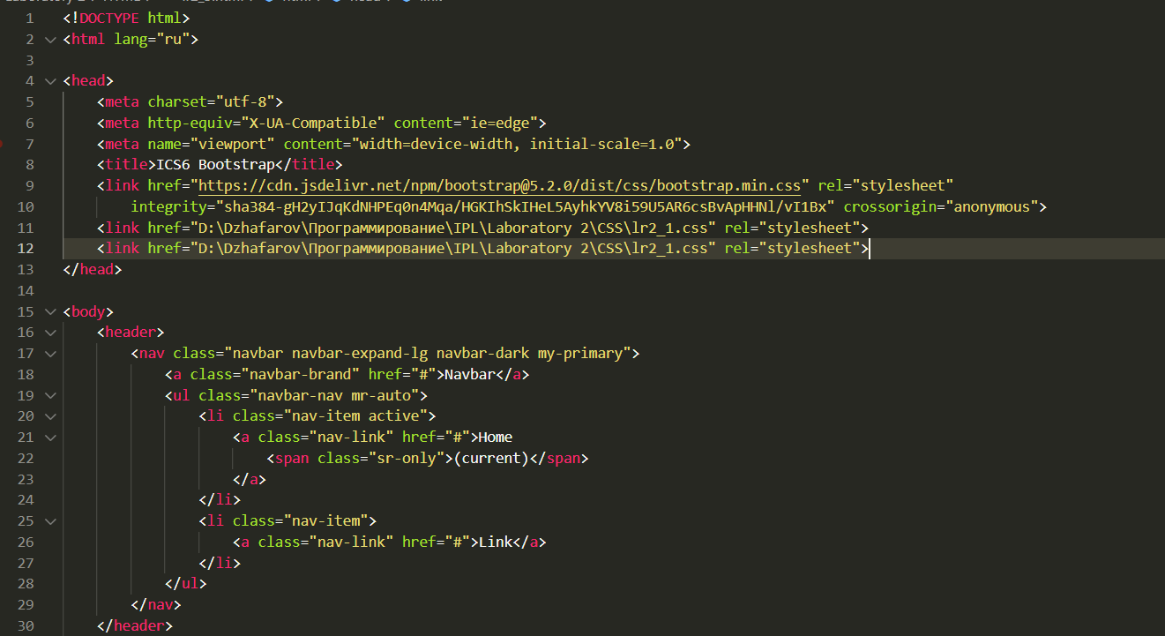
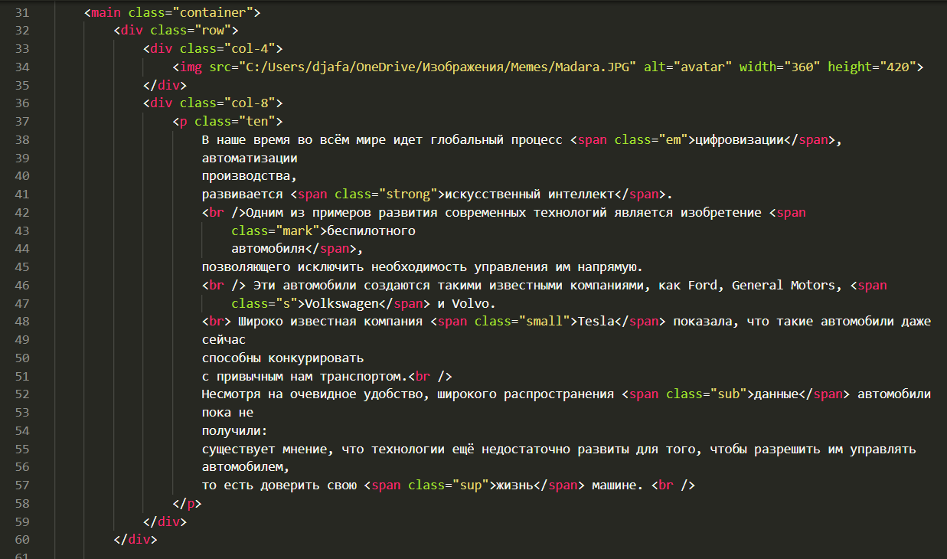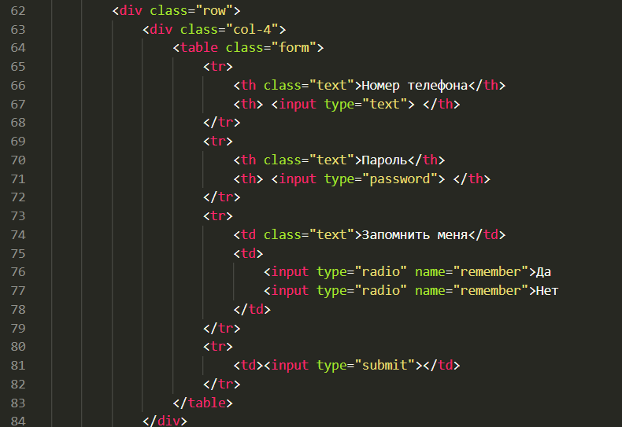
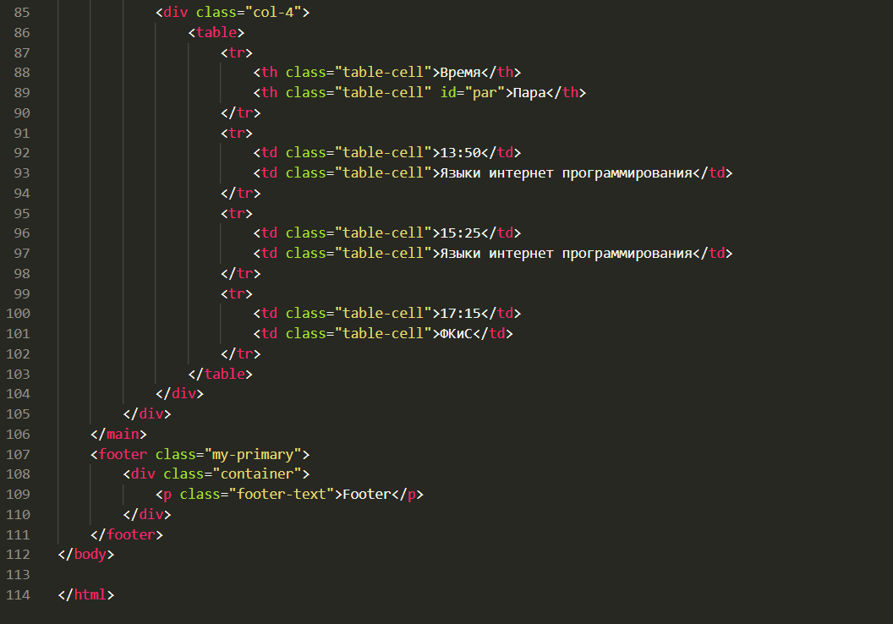

Результат:
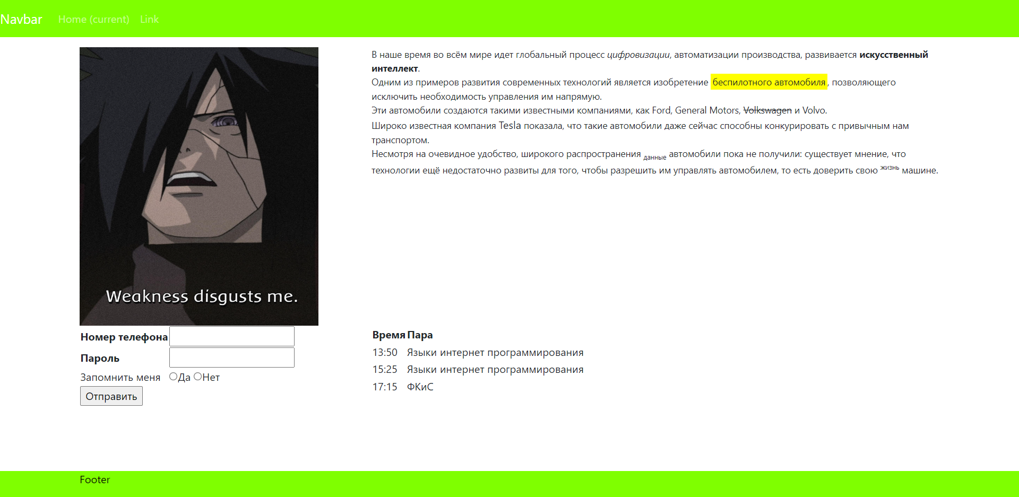

- HTML:

СSS:
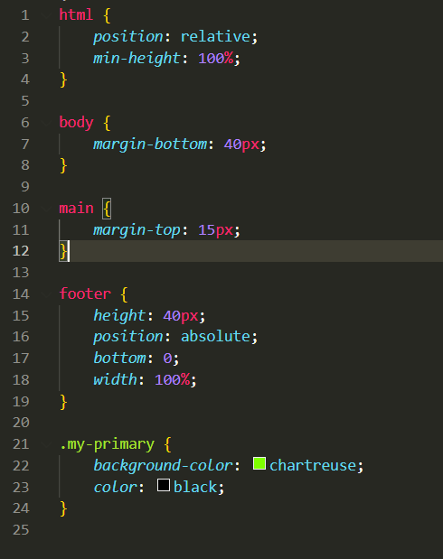

Результат:
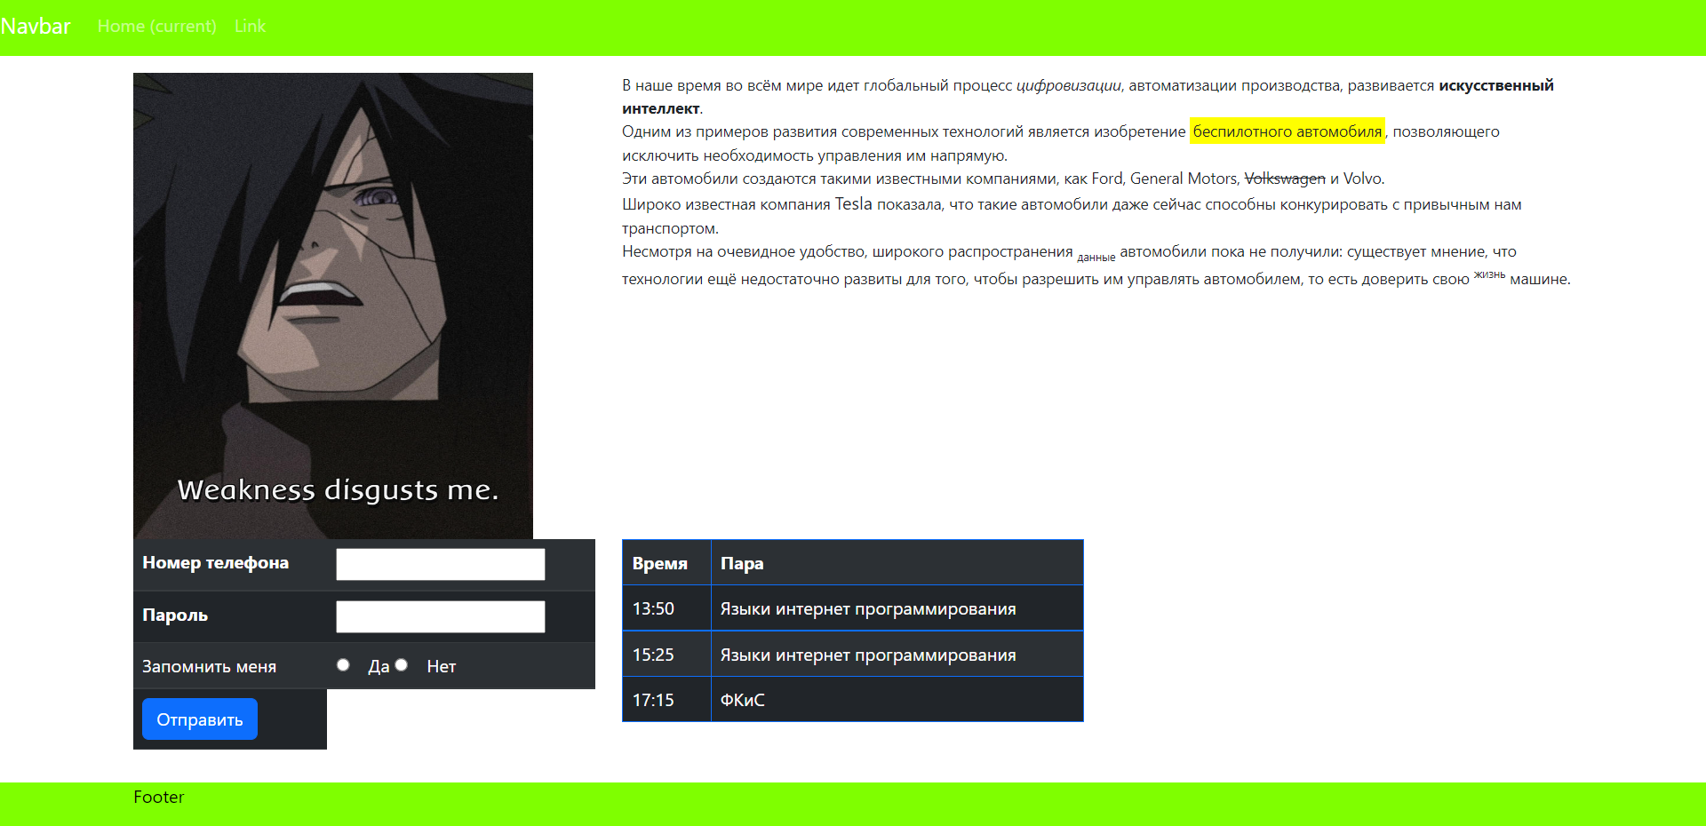

Первая проверка:
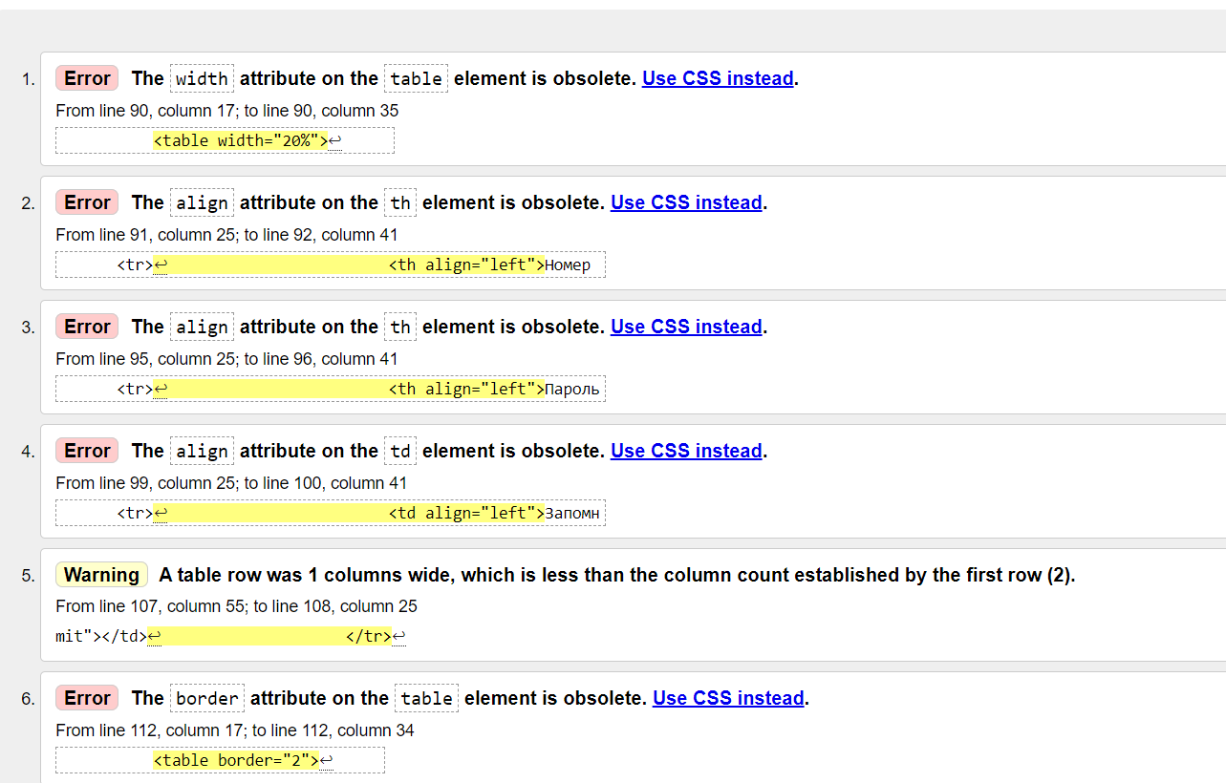

Решение:
Записать все атрибуты в файле с расширением .css

Вторая проверка:
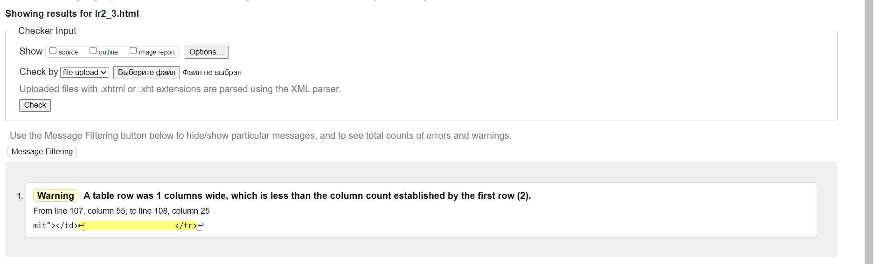

Вывод:
Я познакомился с языками HTML и CSS, а также получил практические навыки применения каскадных таблиц стилей для формирования отображения страниц HTML.

